今日动态

2024.9.25 星期三 天气 晴

**今日主题：自信的中国人**

1. **来园情况**

出勤：今天5位小朋友请假，其他人均到园。

**二、集体活动《美术：雄伟的天安门》**

这是一节命题画，雄伟的天安门是我国比较有代表性的建筑物之一。它是一座三层楼式的木牌楼，主体建筑分为上下两层，且外形雄伟壮观左右相对称。本节活动主要是在了解了天安门外形结构的基础初步运用由下往上画的基本方法表现出天安门主体结构。

丁曼婷、张奕涵、王诺婉、申晓文、冯欣、徐佳伊、章昕媛、王若鑫、王秋瑶、李慕妍、郑书韵、胡奕可、蒋翊晗、杨易、李璟睿、周艺天、阴少帅、徐诺、黄梓宸、魏锦宸、梁峻晰小朋友尝试运用由下往上的绘画方法，表现天安门的对称造型。谭沁、宗韫玉、谌睿、张悦威、吴文欣、徐梓赫、小朋友也能合理布局、大胆勾画，感受天安门的雄伟壮观，如果在涂色方面能够更细致一些会更好哦。

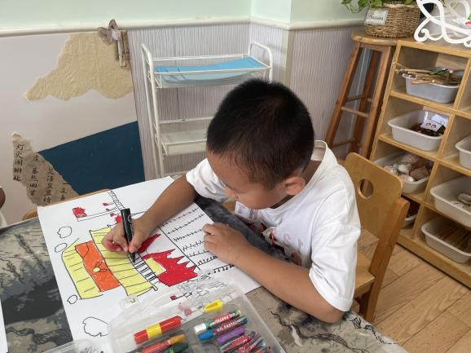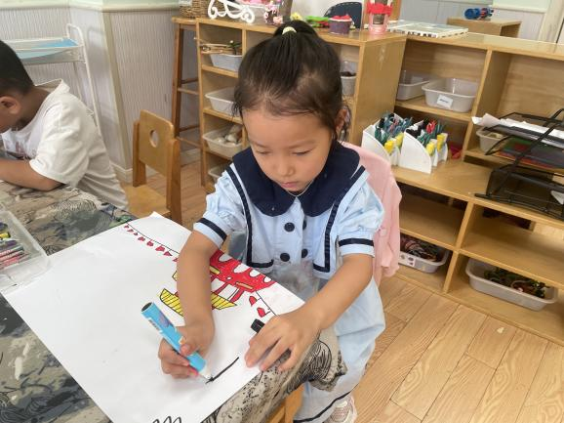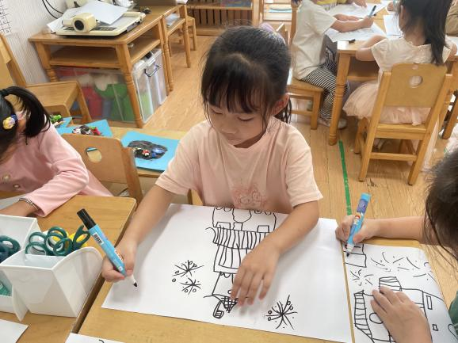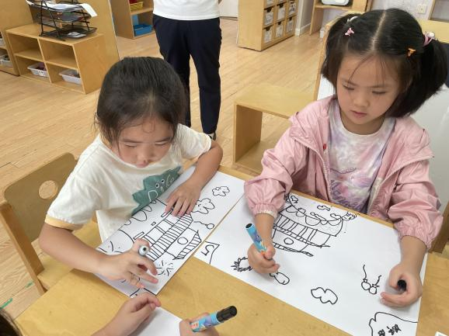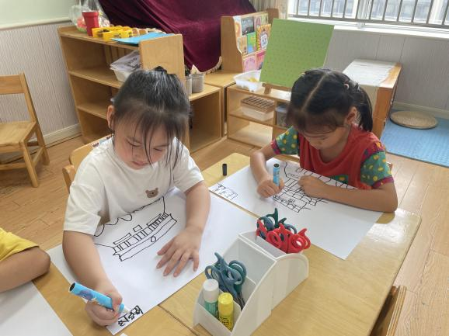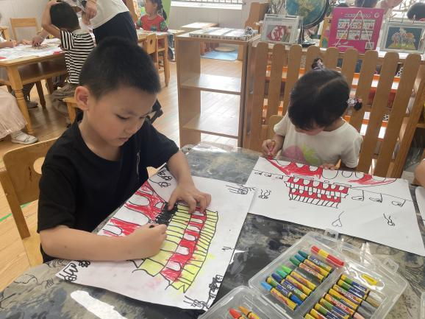

**三、区域游戏**

|  |  |
| --- | --- |
| **IMG_0469** | **IMG_0470** |
| **看我们的机关枪大炮是不是很威武呢** | **阿基米德的游戏也有很多玩法** |
| **IMG_0471** | **IMG_0472** |
| **一起来按顺序找数字吧** | **我们的小院越来越丰富了呢** |

**五、生活活动**

**午餐情况**：中午吃的是炸酱面、鱼丸汤！

今天大多数小朋友都光盘啦，希望谭沁小朋友有点剩点面条哦。

**六、温馨提示**

1.请还没有带日记本的小朋友及时带来哦！谢谢配合。